**TelluCare brukermanual for tjenesteutøver**

**Innlogging TelluCare tilsyn**

Du får tilsendt en mail med en link. Følg oppskriften i den linken for å lage bruker i TelluCare. Det er nødvendig med Authenticator appen for å logge inn, denne laster du ned via Apple Store eller Google Play (Microsoft Authenticator). På din private telefon.

Om du blir bedt om å skrive opp navn på helseorganisasjonen er dette: Kristiansand

Brukernavn er det samme som å logge på data, og vi anbefaler og bruke samme passord.

Når du har fått laget deg en bruker. Kan du logge inn på:

<https://kristiansand.tellucare.no>

På jobbtelefonene heter appen: *TelluCare Responder*

**Trinn 1**

For å logge seg inn, trykk på knappen der det står logg inn.

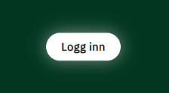

**Trinn 2**

Så kommer du til et bilde hvor du kan velge ID porten eller brukernavn og passord. Vi skal kun bruke brukernavn og passord med to faktor via authenticator app. Innlogging er lik for både nettstedet og Responder applikasjonen (mobil app). Dette betyr at du må ha med din private telefon for å få kode fra authenticator hver gang du skal logge inn på en enhet, om det er data eller jobbtelefon.

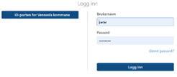

**Velge rolle/tjenestemottakergruppe**

Din rolle når du er på jobb skal være *tjenesteutøver.*

Når du har logget inn, blir du bedt om å velge tjenestemottakergruppen du ønsker å motta varsler fra kommende vakt. Du markerer den eller de gruppene du skal jobbe på, og klikker «oppdater».

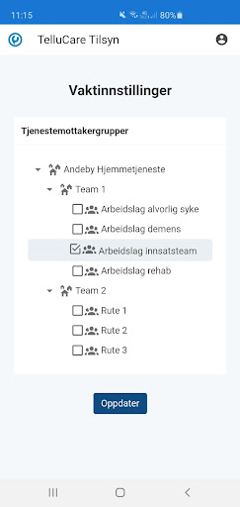

Når vakten avsluttes, må du logge av.

**Sette tjenestemottaker som *aktiv/inaktiv***

Vi må selv se om det er aktuelt å starte opp kameratilsyn, enten som hendelsesbasert eller som planlagte tilsyn. Dette avgjøres når pasienten er ankommet avdelingen.

Det er samme prinsipp her som ved Phoniro. Pasient må samtykke til kameratilsyn før det kan aktiveres å tas i bruk. Dette må dokumenteres under mappen «Velferdsteknologi» i Profil.

Når pasient/pårørende har samtykket, kan tjenestemottaker (rom) settes opp som aktiv i TelluCare. Og det må legges inn hvilke varsler det skal være på det aktuelle rommet.

Når det ikke skal være kamera, så skal dere velge aktuelt rom (tjenestemottaker) og hukk av som inaktiv.

Dette er aktuelt ved disse tilfellene:

* Det ikke er pasient på rommet – rommet står tomt
* Pasient skal ikke ha kameratilsyn under oppholdet på Valhalla
* Når pasient har besøk
* Evt under stellestiuasjoner, hvis det er aktivert hendelsesbaserte tilsyn på dette rommet.

**Oversikt over aktive varsler**

Varslene presenteres i prioritert rekkefølge, hvor varsel med høyest prioritet alltid presenteres høyest.

**RØD**

**ORANSJE**

**GRØNN**

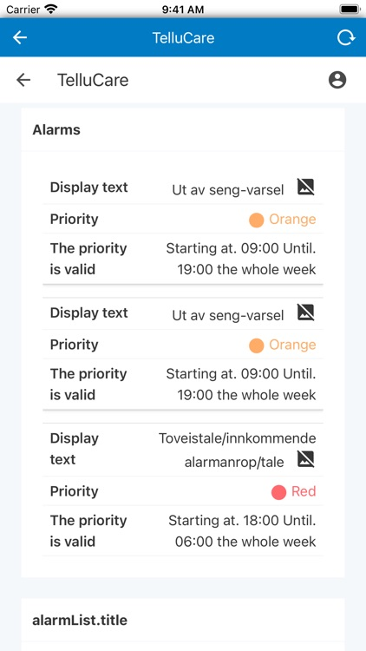

Øverst ser du hvilken tjenestemottakergruppe du er logget på. Varslene fra tjenestemottakergruppen vil komme opp som pushmeldinger på din mobilskjerm og varslene presenteres ihht en prioritert rekkefølge.

Tidspunkt og varselstekst (for eksempel «Ut av stol» eller «Ut av rom») er knyttet til første mottatte varsel, som fortsatt er aktivt, dvs ikke behandlet og kvittert ut av deg eller en kollega.

Dersom det utløses flere varsler fra samme tjenestemottaker, vil dette fremkomme i ikonraden øverst til høyre på den enkelte tjenestemottaker.

For å se/behandle det enkelte varsel – klikk på varselet. Du vil da få opp supplerende informasjon og kan starte håndteringen av varselet

**Behandle varsler**

1. **Klikk `Bekreft`**

Indikerer for kollegaer at du håndterer varselet. Varselet vil da forsvinne ut av listen/sorteres nedenfor for dem.

1. **«Fullfør»**

Dersom du feilaktig klikker bekreft, kan du «fristille» og varselet havner tilbake som «ubehandlet» varsel til dine kollegaer. Men hvis du velger å fullføre, kan du velge aktuell standardtekst (huke av).

Når du fullfører varselet vil det forsvinne fra varsellisten, men du kan alltid finne det igjen under hendelser eller i varselhistorikken for det enkelte rom.

Vi skal **ikke** dokumentere noe i TelluCare under notat, alt skal dokumenteres i Profil.

**Oversikt over tjenestemottakere**

Hvis du klikker på profilikonet i øverste høyre hjørne vil du få oversikt over hvilke roller du har, se varslingsliste, tjenestemottakerliste, kunne gjøre vaktinnstillinger og mobilinnstillinger, skifte språk og logge ut.

I tjenestemottakerlisten som ligger i oversikten til venstre (de tre strekene på mobil) kan du se hvilke tjenestemottakere som er knyttet til den rollen du er logget inn som. Klikker du inn på den enkelte tjenestemottaker kan du se hvilke varsler som er satt opp for den aktuelle tjenestemottaker, samt varselhistorikk.

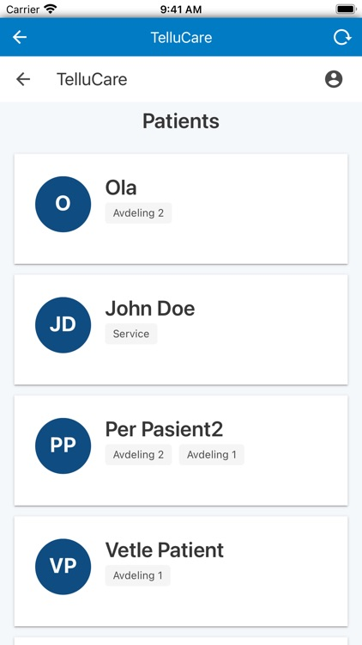

**Kamerabasert tilsyn**

Ved planlagt eller hendelsesbasert tilsyn vil det vises et kameraikon på varslet. For å utføre kamerabasert tilsyn trykker du på ikonet for å starte videostrøm fra tjenestemottakers kamera.

Kameraet gir mulighet til å observere tjenestemottaker og miljøet rundt i høykvalitets video og lyd, også på natten. Enkelte kameramodeller gir også mulighet for zoom.

Ved tilsyn er videostrømmen tilgjengelig i 60 sekunder.

**Begrensninger**

Tilsyn kan kun utføres nå kameraet er tilgjengelig. Tilsynstid (tilgjengelig tid) settes av tjenesteansvarlig (superbruker). Dersom du opplever at det ikke er mulig å utføre tilsyn må du ta kontakt med tjenesteansvarlig.

Tjenesteansvarlig kan også midlertidig deaktivere kameraet ved behov. Noen situasjoner der det er aktuelt kan være stell, besøk eller samtaler med tjenestemottaker.

Denne funksjonen er ment å beskytte både tjenestemottaker og deg som tjenesteutøver.

**Tekniske varsler**

Hvis du lurer på om det kan være noe teknisk feil med løsningen eller de fysiske sensorene ute hos tjenestemottaker kan det være nyttig å ta en kikk på listen over tekniske varsler. Det vil varsles om følgende tekniske varsler i applikasjonen

* Manglende kontakt med utstyr
* testalarm savnet
* Manglende kontakt med utstyr
* svakt batteri
* Strøm frakoblet (batteridrift)